LAPORAN PRAKTIKUM MOBILE PROGRAMMING
MODUL 04 – WIDGET FLEXIBLE DAN EXPANDED



Nama : Erai Bagusalim
NIM : 240605110088
Kelas : Mobile Programming Practicum A
Tanggal : 10 September 2026

JURUSAN TEKNIK INFORMATIKA
FAKULTAS SAINS DAN TEKNOLOGI
UNIVERSITAS ISLAM NEGERI MAULANA MALIK IBRAHIM MALANG
GANJIL 2026/2027
I. Tujuan
1. Memahami peran Flexible dan Expanded dalam pembagian ruang pada Row dan Column.
2. Membandingkan pengaruh nilai flex serta FlexFit.loose dan FlexFit.tight terhadap ukuran widget anak.
3. Menerapkan pembagian ruang proporsional pada control bar pemutar musik dengan lima ikon.
II. Langkah Kerja
Praktikum menggunakan proyek h4 untuk percobaan Flexible dan Expanded, serta h4a untuk tugas control bar pemutar musik. Urutan berikut dipasangkan dengan screenshot bernomor sama pada bagian III.
1. Menyiapkan aplikasi Flexible.
2. Membuat widget KotakBiruJempolKecil.
3. Menyusun tiga Flexible dengan fit loose.
4. Mengubah seluruh fit menjadi tight.
5. Mengembalikan kotak ketiga menjadi loose.
6. Menyiapkan aplikasi Expanded.
7. Membuat _kotakUji dan tiga kotak normal.
8. Membagi sisa tinggi dengan flex 1:1.
9. Mengubah perbandingan flex menjadi 1:2.
10. Menguji Flexible loose bersama Expanded.
11. Mengatur tema gelap dan body aplikasi musik.
12. Menempatkan Container control bar di bawah.
13. Menyusun lima ikon dalam Row.
14. Mendistribusikan ruang dengan Expanded dan Flexible.
15. Menyelesaikan control bar pemutar musik.

III. Screenshot Hasil
Screenshot diambil dari aplikasi yang benar-benar dijalankan pada emulator Android Pixel 9. Tahap antara direkonstruksi pada salinan kerja mengikuti modul dan kode mahasiswa, bukan rekaman historis pengerjaan.
Langkah 1. Menyiapkan aplikasi Flexible
Acuan: Percobaan 1, a–c | Sumber: h4/lib/main.dart
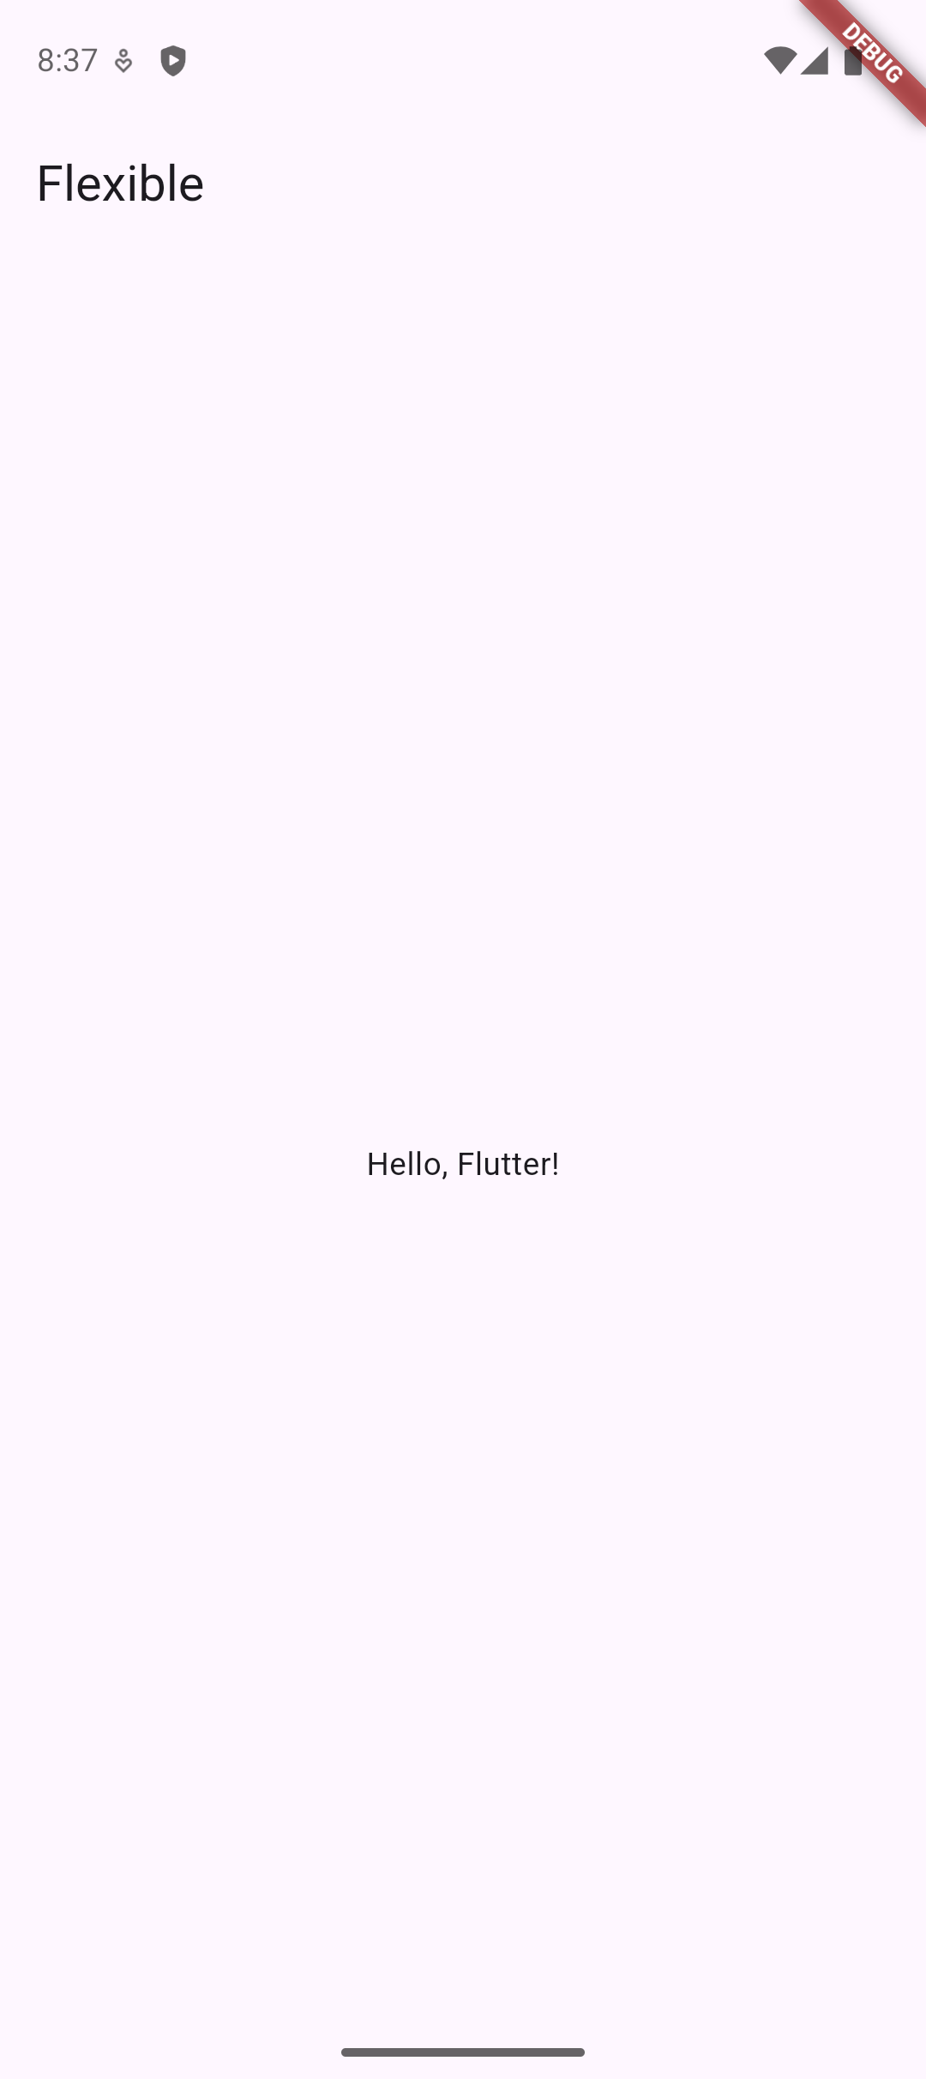
Gambar 1. Menyiapkan aplikasi Flexible.
MaterialApp dan AppBar diberi judul Flexible. Teks Hello, Flutter! menjadi tampilan awal sebelum penyusunan kotak.

Langkah 2. Membuat widget KotakBiruJempolKecil
Acuan: Percobaan 1, d | Sumber: h4/lib/main.dart
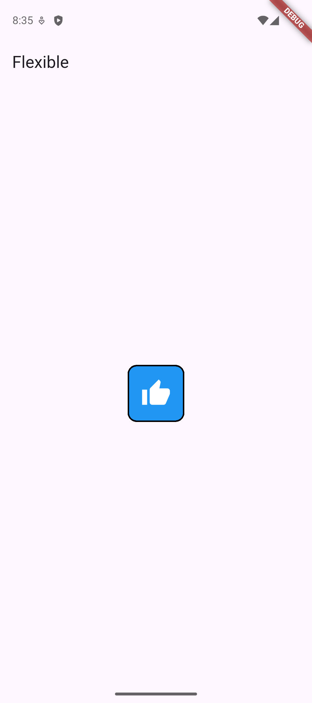
Gambar 2. Membuat widget KotakBiruJempolKecil.
Widget kotak menggunakan ukuran awal 75 × 75 piksel logis, warna biru, garis tepi hitam, sudut membulat, serta ikon jempol putih. Satu kotak ditampilkan untuk memeriksa hasil widget sebelum disusun dalam Row.

Langkah 3. Menyusun tiga Flexible dengan fit loose
Acuan: Percobaan 1, e–f | Sumber: h4/lib/main.dart
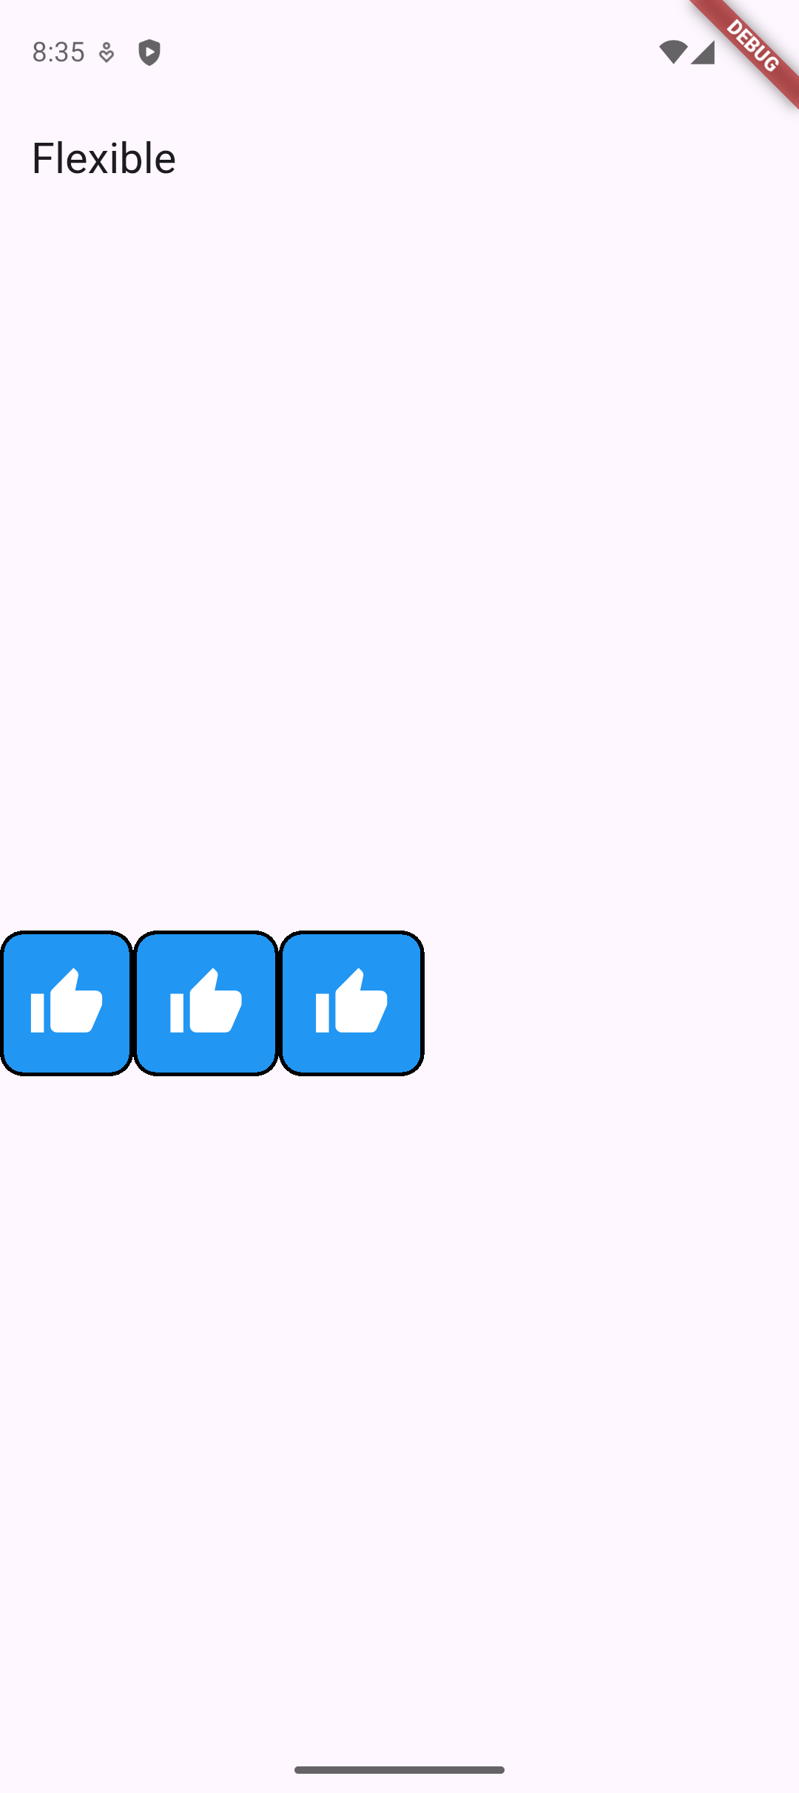
Gambar 3. Menyusun tiga Flexible dengan fit loose.
Ketiga kotak berada dalam Row dengan flex 1, 3, dan 2. FlexFit.loose tidak memaksa kotak memenuhi alokasi lebarnya; ukuran tetap dibatasi ruang yang diperoleh, sehingga kotak pertama dapat lebih sempit dari 75 piksel logis.

Langkah 4. Mengubah seluruh fit menjadi tight
Acuan: Percobaan 1, g–h | Sumber: h4/lib/main.dart
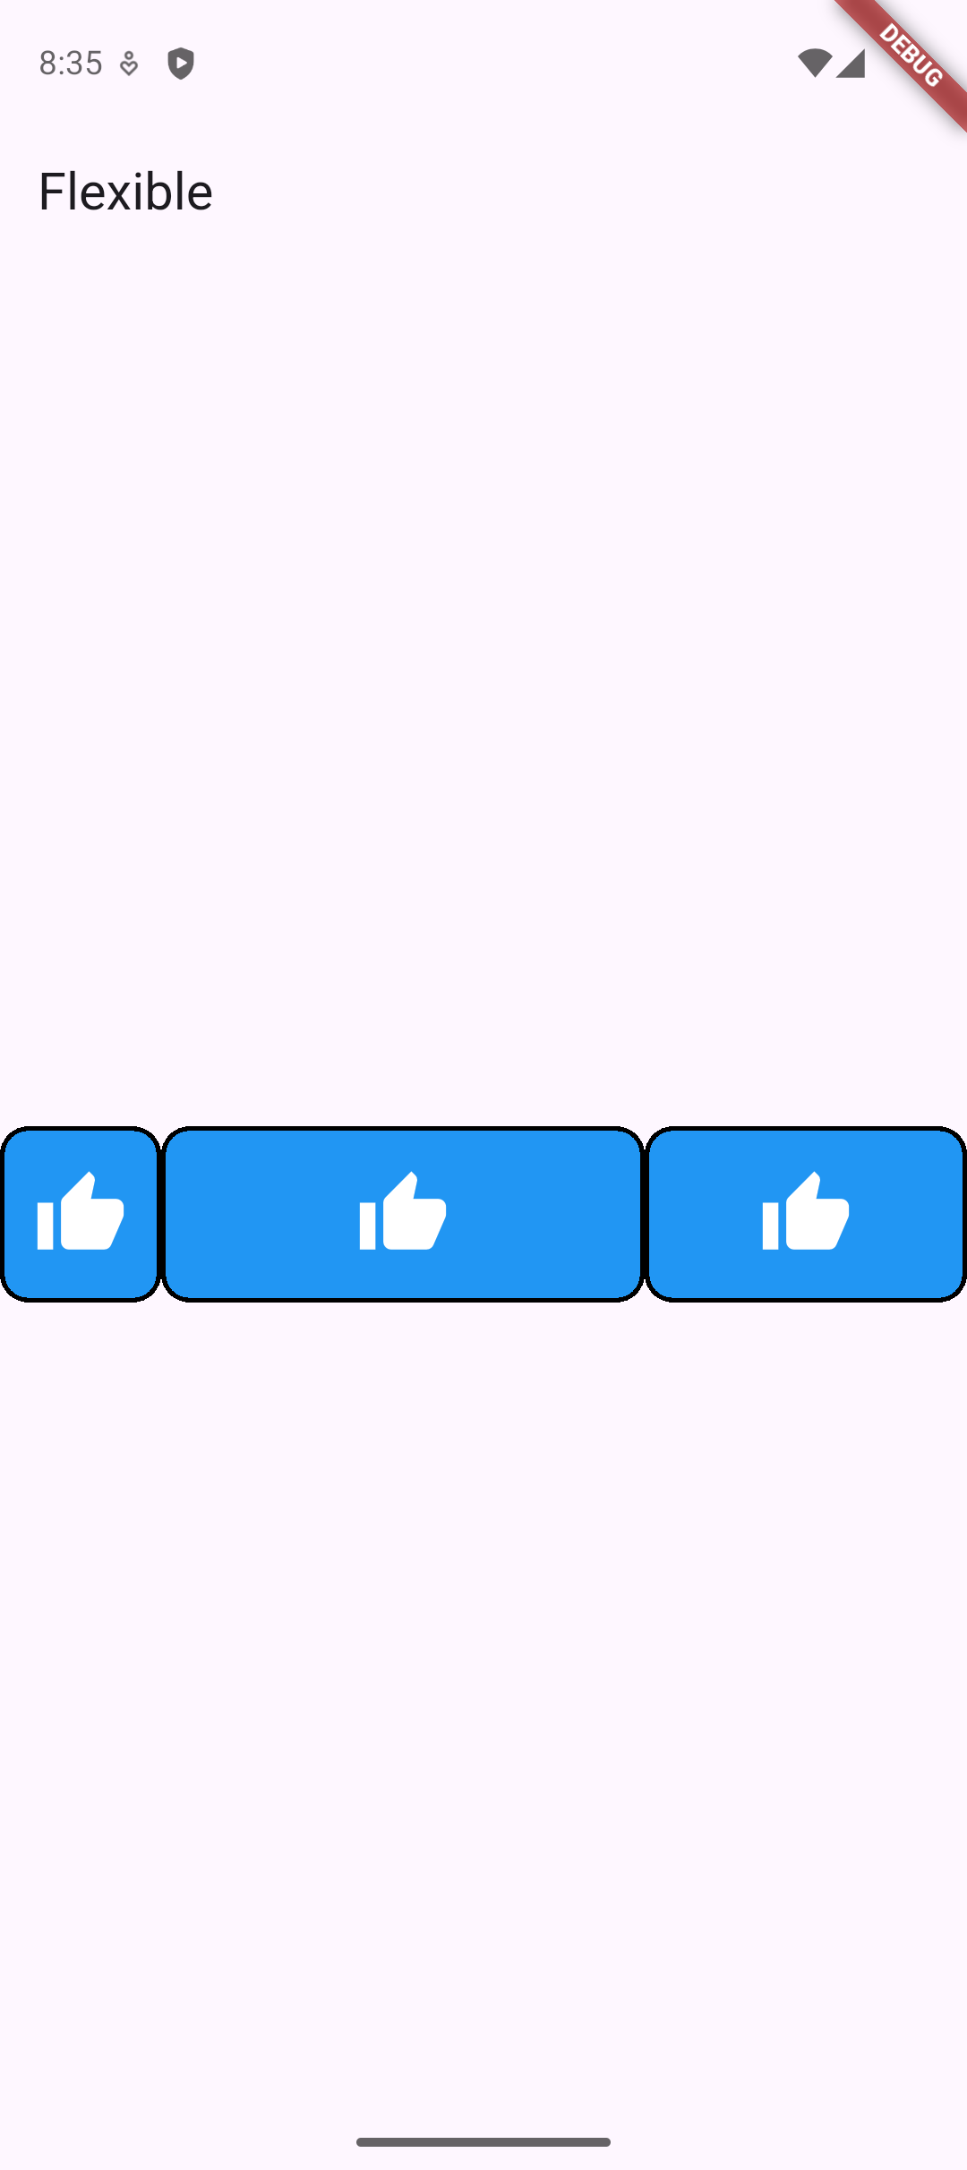
Gambar 4. Mengubah seluruh fit menjadi tight.
Seluruh kotak mengisi lebar yang tersedia dengan perbandingan 1:3:2. Lebar awal Container tidak lagi menentukan lebar akhirnya karena batasan tight dari Flexible.

Langkah 5. Mengembalikan kotak ketiga menjadi loose
Acuan: Percobaan 1, i–j | Sumber: h4/lib/main.dart
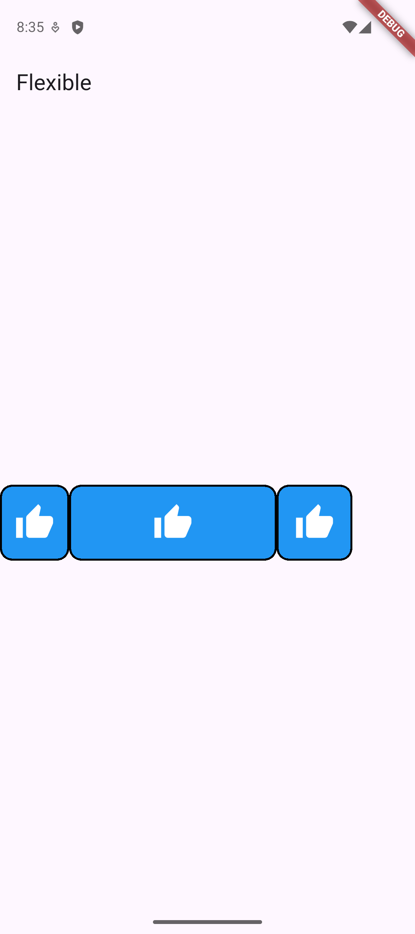
Gambar 5. Mengembalikan kotak ketiga menjadi loose.
Dua kotak pertama tetap tight, sedangkan kotak ketiga memakai loose dan kembali menggunakan lebar 75 ketika alokasinya cukup. Ruang yang tidak dipakai tersisa di sisi kanan. Ini merupakan kode akhir asli main.dart.

Langkah 6. Menyiapkan aplikasi Expanded
Acuan: Percobaan 2, a–c | Sumber: h4/lib/percobaan2.dart
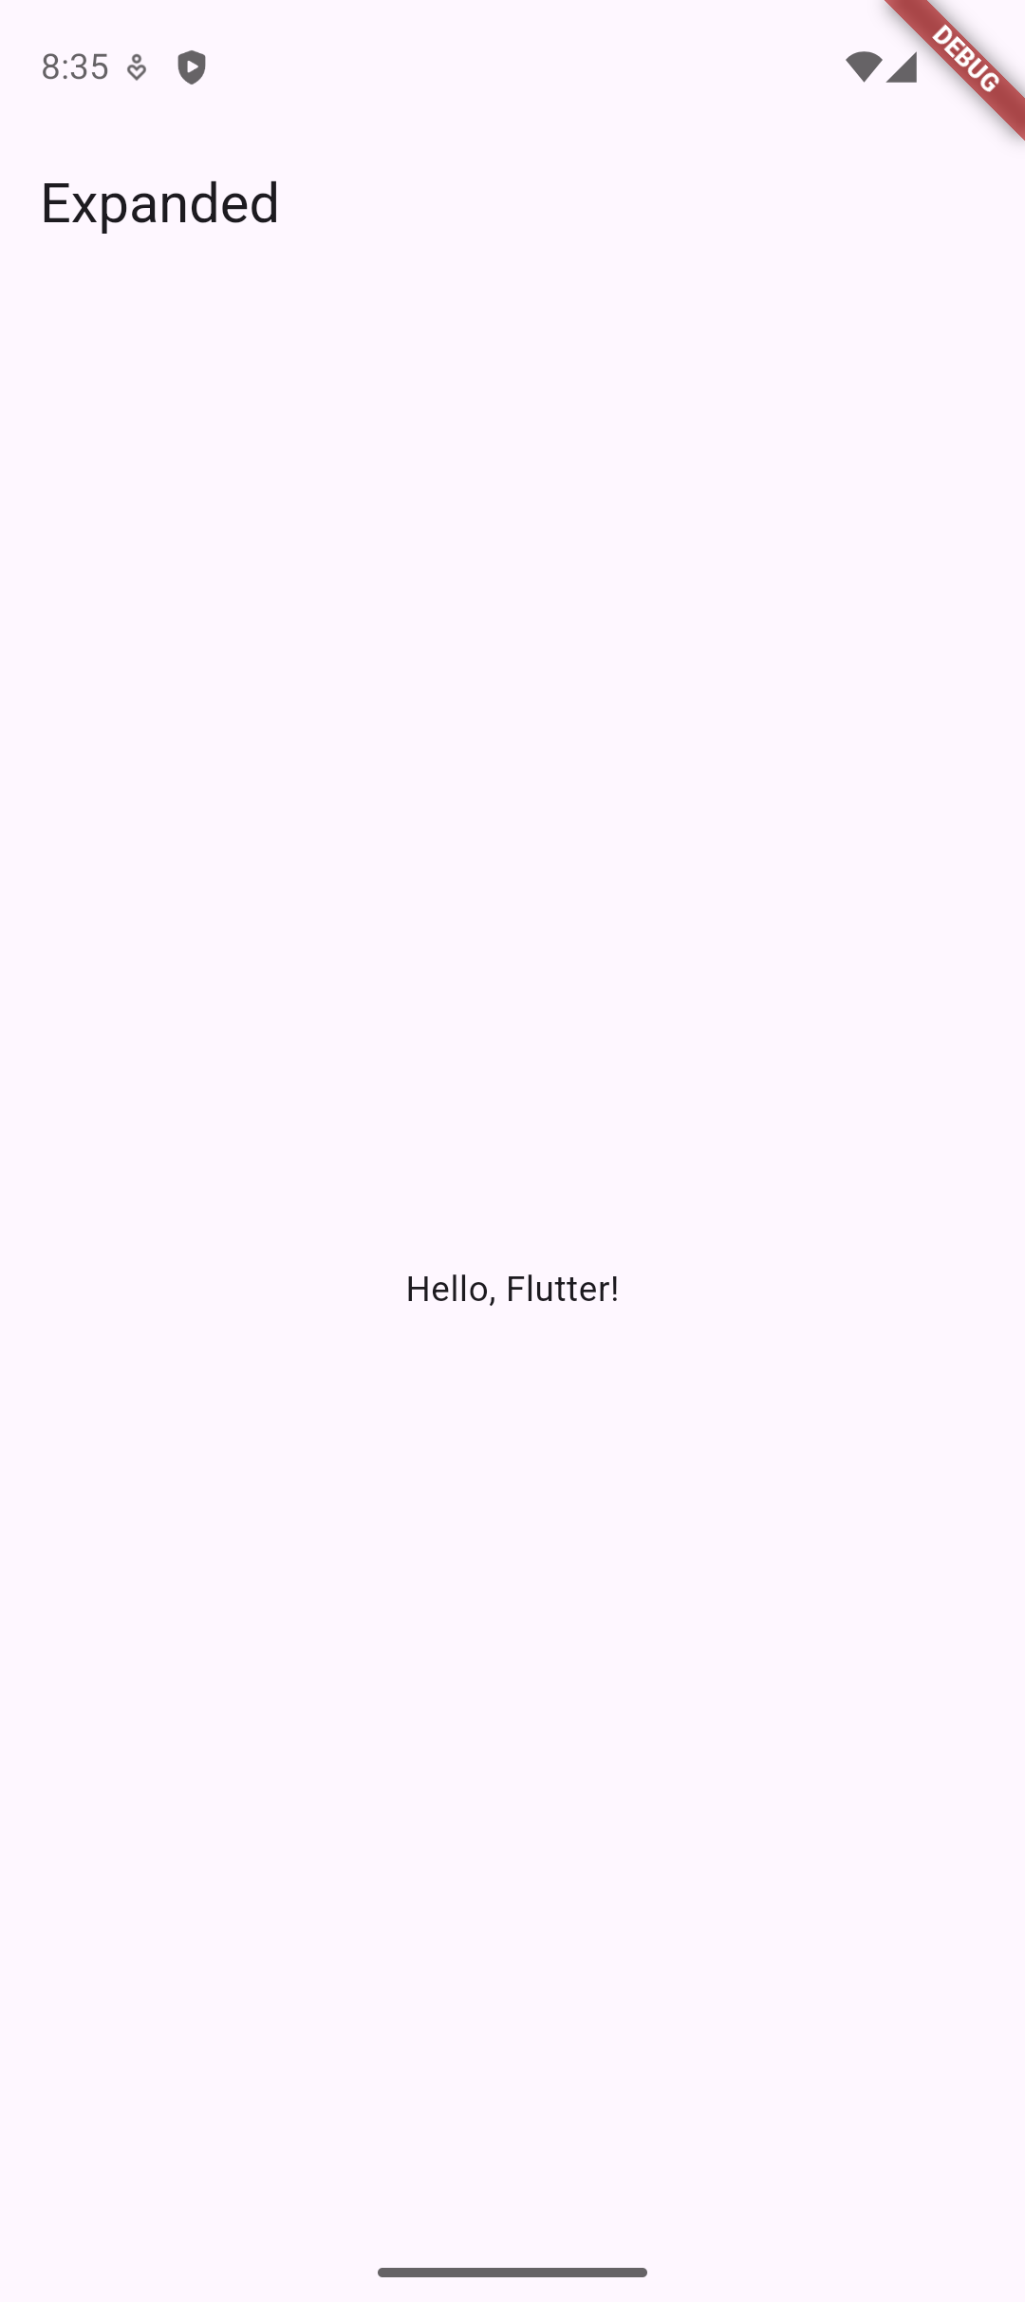
Gambar 6. Menyiapkan aplikasi Expanded.
Aplikasi kedua memakai judul Expanded sesuai contoh kode modul dan kode mahasiswa. Judul Flexible pada butir b–c modul tidak diikuti karena tidak konsisten dengan contoh kode percobaan ini.

Langkah 7. Membuat _kotakUji dan tiga kotak normal
Acuan: Percobaan 2, d–e | Sumber: h4/lib/percobaan2.dart
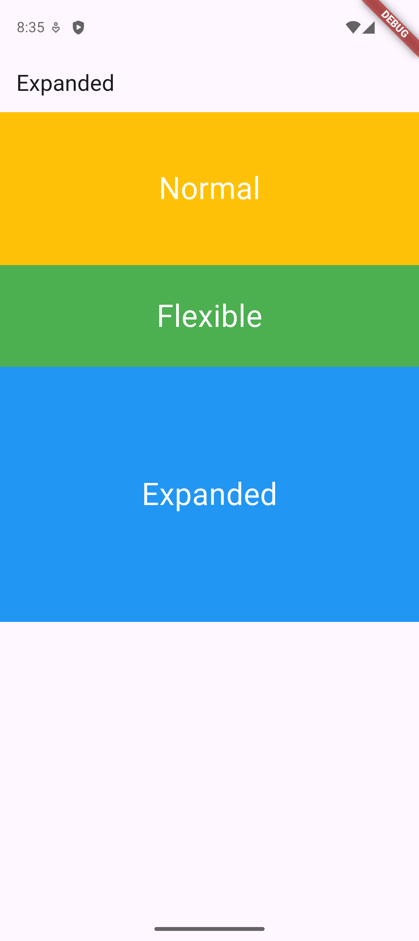
Gambar 7. Membuat _kotakUji dan tiga kotak normal.
Method _kotakUji menerima warna, tinggi, dan teks. Tiga kotak disusun vertikal dengan tinggi awal 150, 100, dan 250 piksel logis. Pada tahap ini belum ada pembungkus Flexible maupun Expanded.

Langkah 8. Membagi sisa tinggi dengan flex 1:1
Acuan: Percobaan 2, f | Sumber: h4/lib/percobaan2.dart
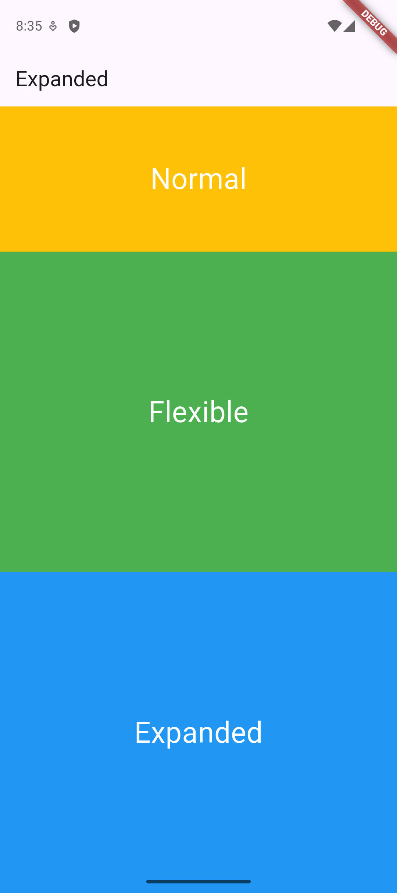
Gambar 8. Membagi sisa tinggi dengan flex 1:1.
Kotak Normal tetap setinggi 150. Sisa tinggi dibagi sama rata untuk Flexible tight dan Expanded; tinggi awal 100 serta 250 pada anak tidak menjadi tinggi akhirnya.

Langkah 9. Mengubah perbandingan flex menjadi 1:2
Acuan: Percobaan 2, g | Sumber: h4/lib/percobaan2.dart
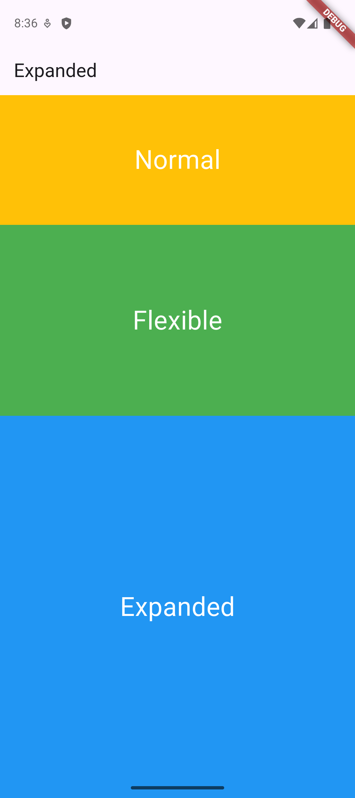
Gambar 9. Mengubah perbandingan flex menjadi 1:2.
Flexible tight mendapat satu bagian dan Expanded dua bagian dari sisa tinggi setelah kotak Normal. Kotak biru menjadi dua kali tinggi kotak hijau.

Langkah 10. Menguji Flexible loose bersama Expanded
Acuan: Percobaan 2, h | Sumber: h4/lib/percobaan2.dart
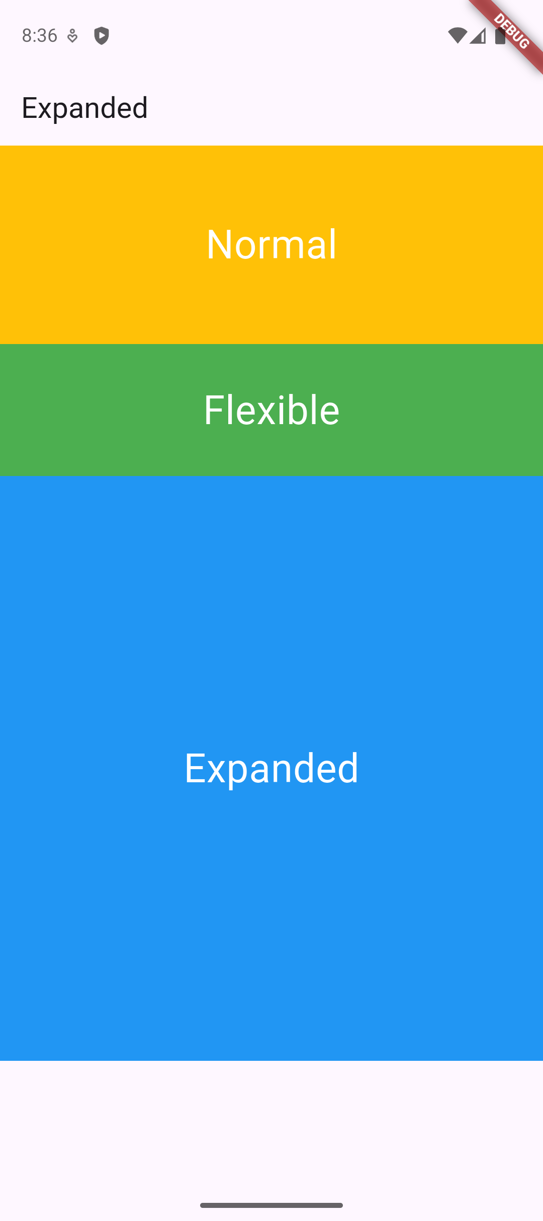
Gambar 10. Menguji Flexible loose bersama Expanded.
Flexible loose membolehkan kotak hijau memakai tinggi awal 100 ketika alokasinya mencukupi. Expanded tetap mengisi alokasi dua bagiannya, bukan mengambil ulang ruang yang dilepas kotak hijau. Ini merupakan kode akhir asli percobaan2.dart.

Langkah 11. Mengatur tema gelap dan body aplikasi musik
Acuan: Tugas, a | Sumber: h4a/lib/main.dart
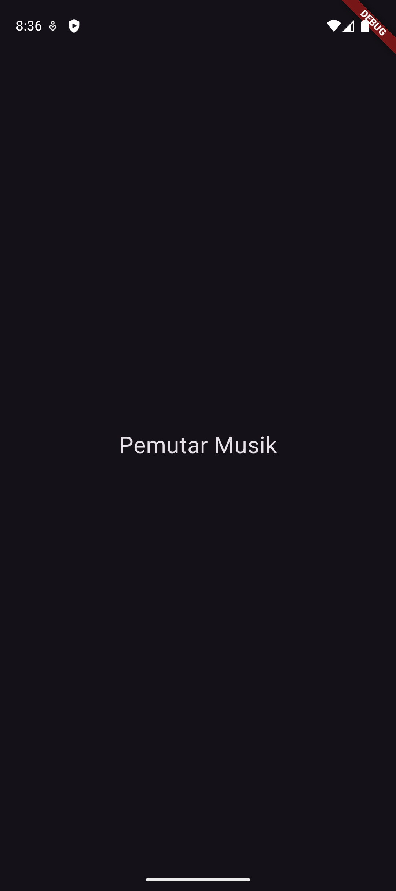
Gambar 11. Mengatur tema gelap dan body aplikasi musik.
ThemeData.dark() digunakan sebagai tema aplikasi. Body menampilkan teks Pemutar Musik di tengah layar; aplikasi ini berfokus pada antarmuka, belum pada pemutaran audio.

Langkah 12. Menempatkan Container control bar di bawah
Acuan: Tugas, b–c | Sumber: h4a/lib/main.dart
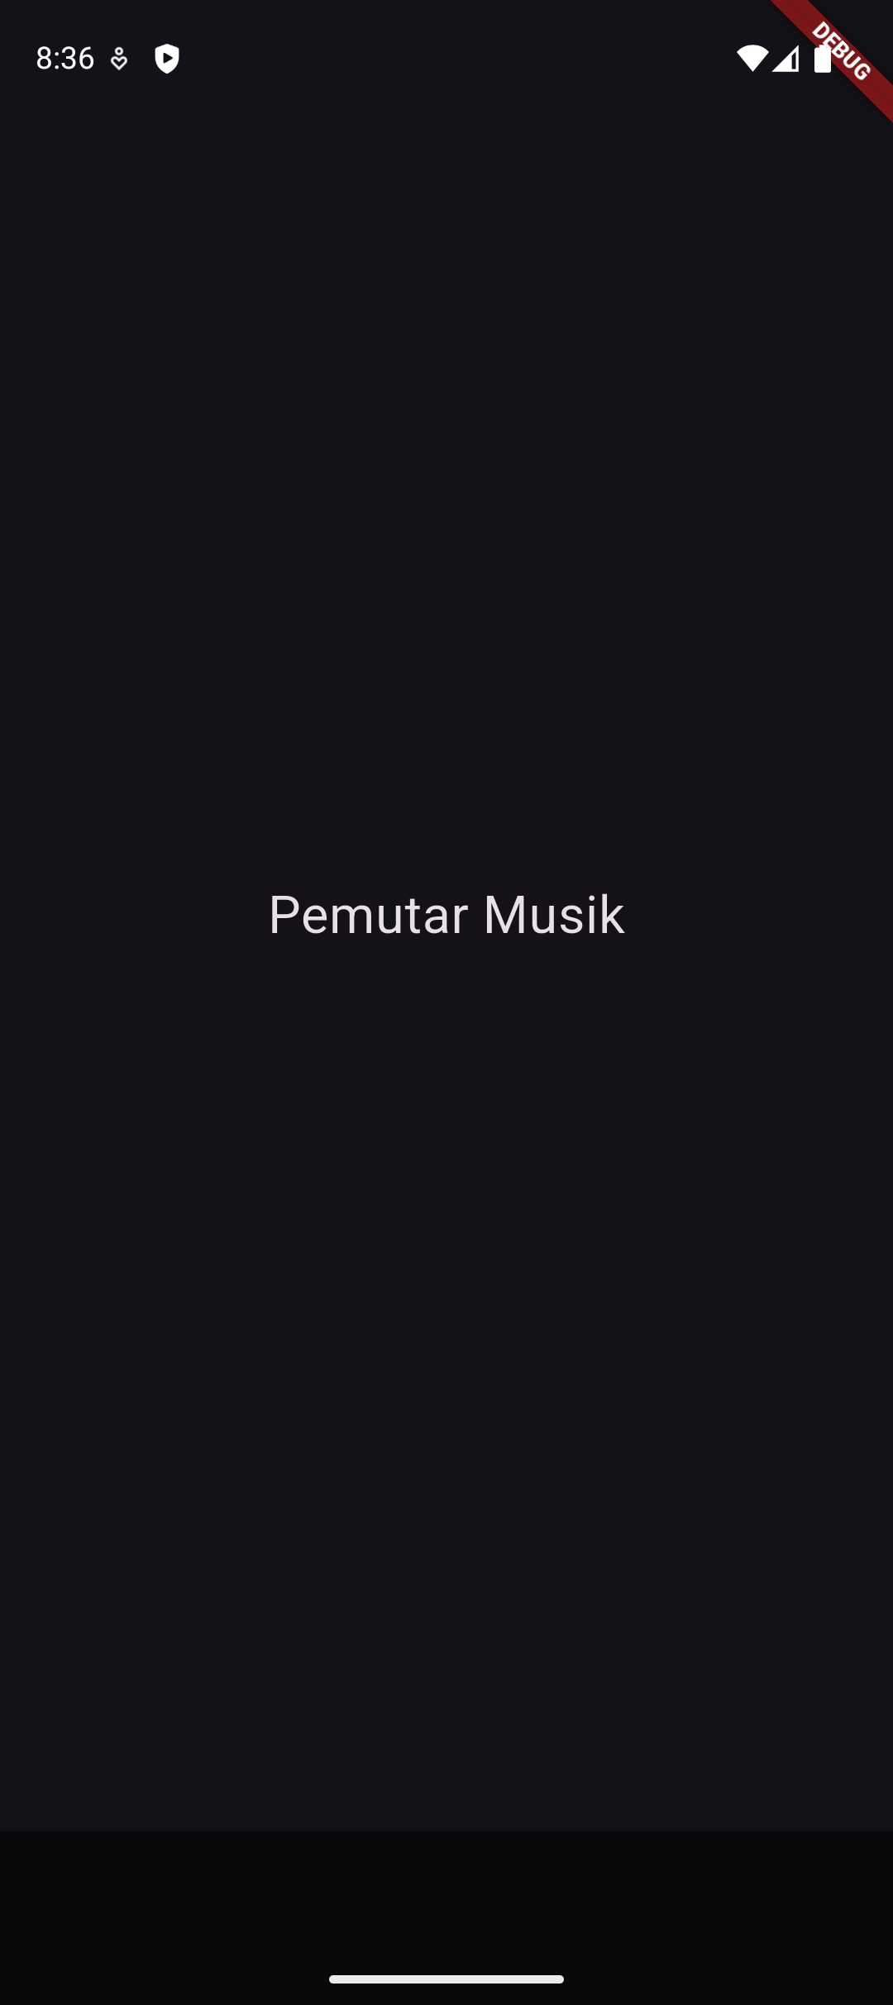
Gambar 12. Menempatkan Container control bar di bawah.
bottomNavigationBar menempatkan area kontrol di bawah Scaffold. Container memakai Colors.black54 dan padding horizontal 8 serta vertikal 10. SizedBox setinggi 60 hanya dipakai pada rekonstruksi tahap kosong agar area bar terlihat.

Langkah 13. Menyusun lima ikon dalam Row
Acuan: Tugas, d dan g | Sumber: h4a/lib/main.dart
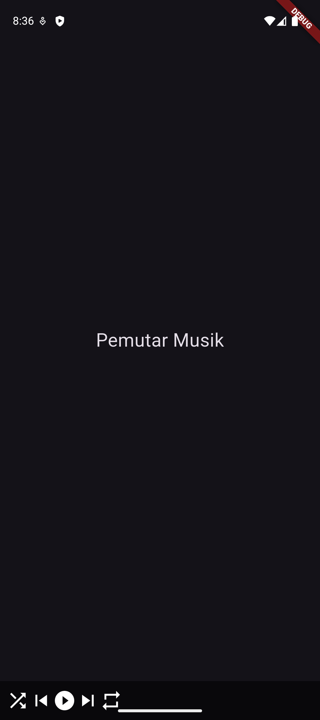
Gambar 13. Menyusun lima ikon dalam Row.
Ikon disusun berurutan: Shuffle, Previous, Play, Next, dan Repeat. Sebelum pembagian flex diterapkan, ikon berkumpul di sisi kiri. Semua ikon diberi warna putih.

Langkah 14. Mendistribusikan ruang dengan Expanded dan Flexible
Acuan: Tugas, e–f | Sumber: h4a/lib/main.dart
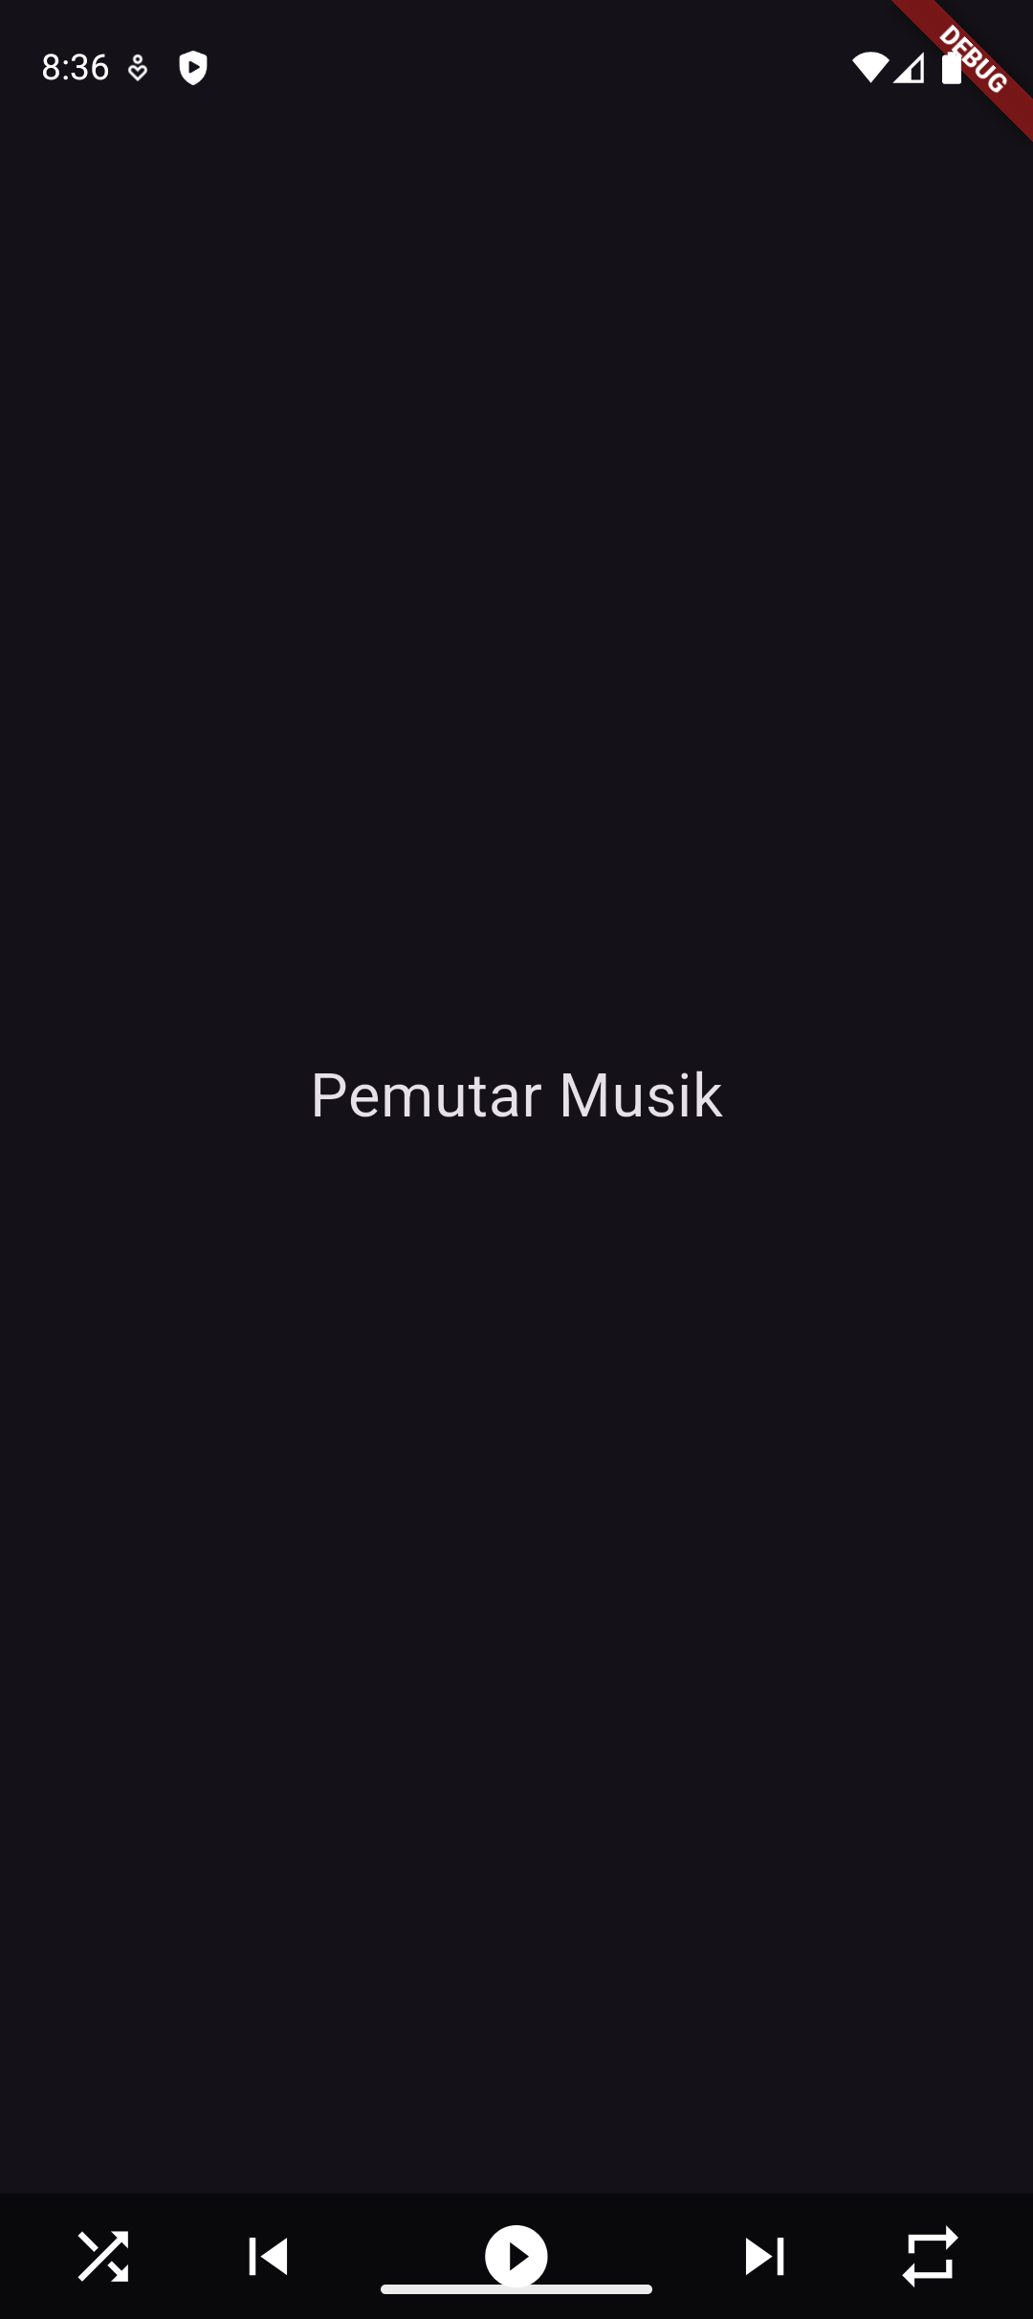
Gambar 14. Mendistribusikan ruang dengan Expanded dan Flexible.
Empat ikon pendukung dibungkus Expanded dengan flex bawaan 1. Play memakai Flexible(flex: 2, fit: FlexFit.tight), sehingga alokasi lebarnya dua kali ikon lain. Besar gambar ikon belum berubah karena size masih 30.

Langkah 15. Menyelesaikan control bar pemutar musik
Acuan: Tugas, g dan hasil akhir | Sumber: h4a/lib/main.dart
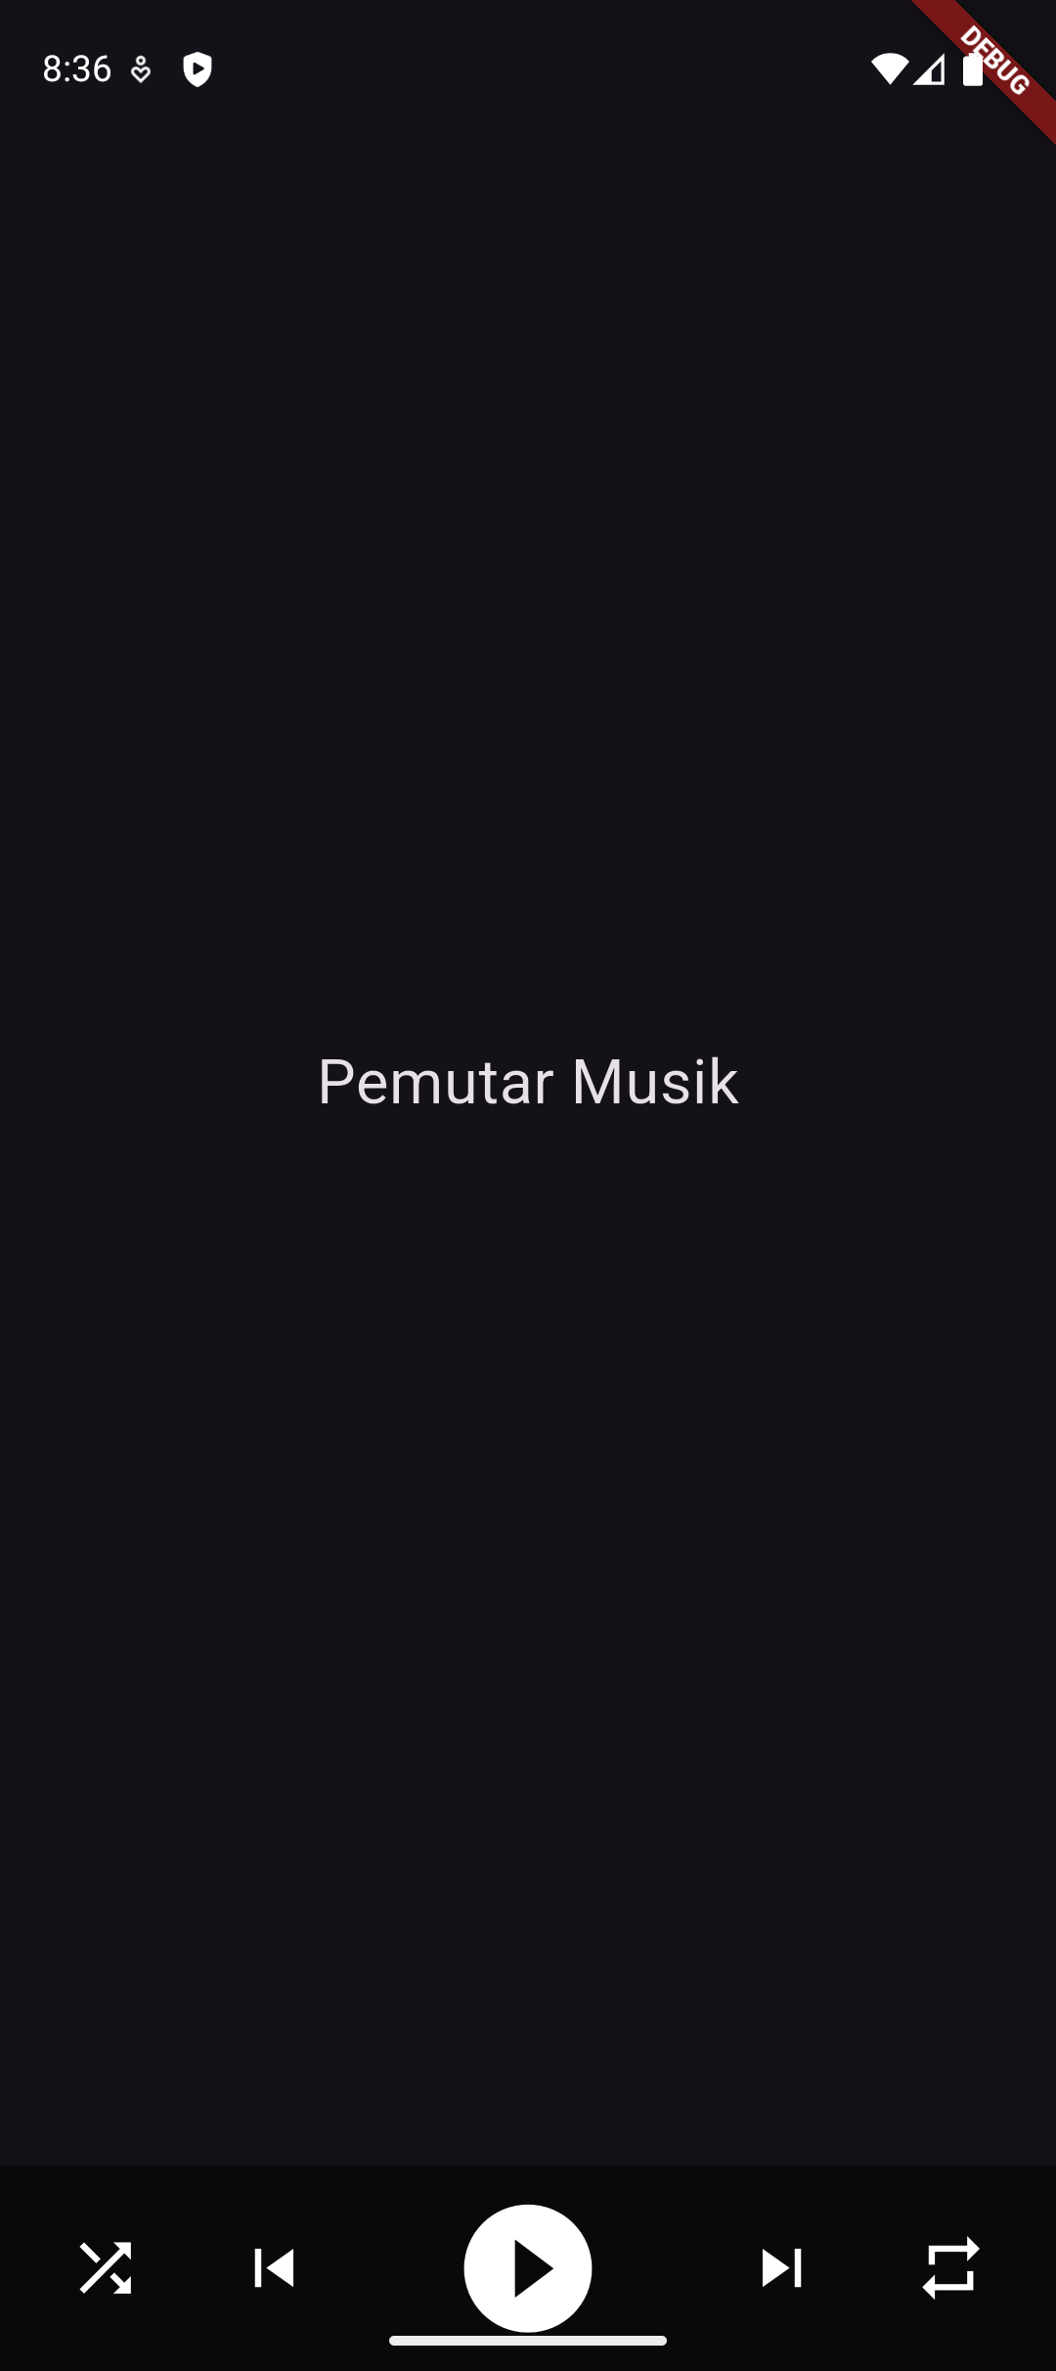
Gambar 15. Menyelesaikan control bar pemutar musik.
Ikon Play berukuran 60, sedangkan ikon lain 30 piksel logis. Distribusi ruang 1:1:2:1:1 dan ukuran ikon yang berbeda membuat Play menonjol. Ini adalah kode h4a asli; widget Icon belum memiliki callback atau fungsi audio.
Catatan hasil: kontrol bawah berada dekat garis navigasi gestur pada emulator. Kode asli tidak menggunakan SafeArea; penyempurnaan tersebut tidak diterapkan agar hasil laporan tetap sesuai program mahasiswa.

IV. Kesimpulan
1. Flexible mengatur batas alokasi ruang melalui flex, sedangkan fit menentukan apakah anak wajib memenuhi alokasi tersebut. Pada loose, ukuran anak masih dapat mengikuti ukuran awal selama tidak melampaui batas yang diperoleh.
2. Flexible dengan FlexFit.tight dan Expanded memberikan perilaku pengisian ruang yang sama pada sumbu utama. Percobaan Column memperlihatkan perubahan perbandingan tinggi 1:1 menjadi 1:2 setelah nilai flex Expanded diubah.
3. Ruang yang tidak digunakan anak loose tidak otomatis dibagikan kembali kepada anak tight. Hal ini terlihat pada sisa ruang di sebelah kanan percobaan Flexible dan di bawah percobaan Expanded terakhir.
4. Control bar h4a berhasil menampilkan lima ikon putih pada tema gelap. Empat Expanded dan satu Flexible tight membagi ruang horizontal dengan proporsi 1:1:2:1:1. Ukuran ikon Play diperbesar melalui size: 60, bukan oleh flex saja.
5. Program h4a merupakan rancangan antarmuka statis: Icon belum menyediakan aksi tekan atau pemutaran audio. Pengamatan hanya dilakukan pada emulator; performa smartphone fisik maupun waktu eksekusi tidak dibandingkan.

Link Github :
https://github.com/Erai02/Mobile-Programming-Praktikum-A

